湖南新闻奖参评作品推荐表
作品标题 | 华容芥菜浴火重生 |  |  |  | 参评项目 |  | 县融媒优秀作品奖
 |  |  |  |  | 体裁 |  | 广播消息
 |  |  |  |  | 语种 |  | 汉语
作 者  （主创人员） | 潘为伟 周颖 |  | 编辑 |  | 刘 明
原创单位 | 华容县融媒体中心 |  | 刊播单位 |  | 华容县融媒体中心
刊播版面(名称和版次) | 《华容新闻》 |  | 刊播日期 |  | 12月27日19时39分
新媒体作品填报网址
︵  作采  品编  简过  介程  ︶ | 地处洞庭湖腹地的华容县是中国最大的芥菜生产基地，有着1500多年的芥菜种植历史。2022年3月，央视曝光“土坑”腌菜事件后，华容化危为机，出台一系列政策举措，促进芥菜产业转型升级。记者通过深入田间地头、企业、相关部门单位走访，系统梳理了华容芥菜产业从生产、腌制、加工、营销等全环节全链条提质升级的重要举措，生动展现了华容芥菜产业高质量发展的显著成效。
社  会  效  果 | 作品刊播后，有力的提振社会对芥菜产业的信心。广大芥菜种植农户致电华容人民广播电台，表示将进一步扩大种植面积，改进腌制技术；芥菜加工企业扩大生产规模，提升产品品质，华容芥菜产业有望成为产值过百亿元的富民产业。
︵  初推  评荐  评理  语由  ︶ | 芥菜产业事关华容14万人的生计，湖南省、市、县各级领导直面对问题，以壮士断腕的勇气全面整改提质，芥菜产业实现了浴火重生，打了个漂亮的个“翻身仗”。  签名：  2023年 月 日
联系人（作者） | 潘为伟 |  |  | 手机 |  | 13974040977

广播消息

华容芥菜浴火重生

【出记者现场音】：在我的身后，是华容芥菜产业园华隆酸菜的生产车间。12月26日，华隆酸菜项目竣工并试生产，这是我县第一座“无人化、数字化、智能化、透明化、绿色化”的酸菜深加工智慧工厂。经过测试，3条生产线设备运行平稳，计划于明年1月正式投产。

华隆酸菜项目由中国民营企业500强企业攀华集团投资建设，该企业一期计划总投资15.6亿元，新上3条生产线，达产后可年产酸菜6万吨、产值8.4亿元，有望3到5年内在主板上市并成为国内“酸菜第一股”。

央视3·15晚会曝光我县两家企业酸菜腌制加工问题后，我县化危为机，围绕“产业不能垮、菜农不受损，坏事变好事、打个翻身仗”目标，取缔“土窖”腌制，建设标准化腌制池；加快“透明工厂”建设；培育引进龙头企业，实行订单式生产......全面推进芥菜产业转型升级发展。

为保证全县15万亩芥菜全部标准化腌制，我县共新建标准化腌制池30万立方米，新增腌制能力30万吨。三封寺镇泰和村芥菜标准化腌制点经过三个多月的建设已经竣工，200多口环保腌制池整齐排列。腌制池安装了温度、湿度监控设备和食盐、亚硝酸盐检测设备，芥菜腌制全过程可视可控。三封寺镇党委委员高卓林介绍说：
【出三封寺镇党委委员高卓林的录音】
这些腌制池每一口大概是100立方米，可以腌制芥菜100吨。每个乡镇，都以这种标准化的模式建设腌制池。
与此同时，我县组织县内28家芥菜规模加工企业与种植户签订保底价收购合同，解除种植农户的后顾之忧。
三封寺镇芥菜种植大户李新莲今年种植的500亩芥菜全部实行标准化腌制，订单式收购，生产成本虽然相比往年略有提高，但芥菜的品质提高了，每亩纯收入增加了300元。

【出三封寺镇芥菜种植大户李新莲录音】
对比去年，每亩田应该是增加了300元的纯收入，今年的效果还是比较好。因为政府对我们的指导帮扶越来越多，我们的信心也更足了。
在“中国这十年·湖南”主题新闻发布会上，省委书记、省人大常委会主任张庆伟也化身热情的推荐官，为华容芥菜产业转型发展加油鼓劲。

【出湖南卫视新闻联播录音】
为醴陵陶瓷、华容芥菜、浏阳烟花点赞，在中共湖南省委“中国这十年·湖南”主题新闻发布会上，湖南省委书记、省人大常委会主任张庆伟在介绍全省十年非凡成就的同时，也化身热情的推荐官。张庆伟还为大家推荐了他特别爱吃的酸菜，华容的芥菜正是酸菜的主要原料，如今，华容县推动芥菜加工生产插上科技的翅膀，力争做让消费者放心的“放心菜”，让老百姓致富的“致富菜”。

华容芥菜，突围之路仍在继续，发展动能加速培育。专家测算，到2024年，华容芥菜产业总产值有望达到120亿元。

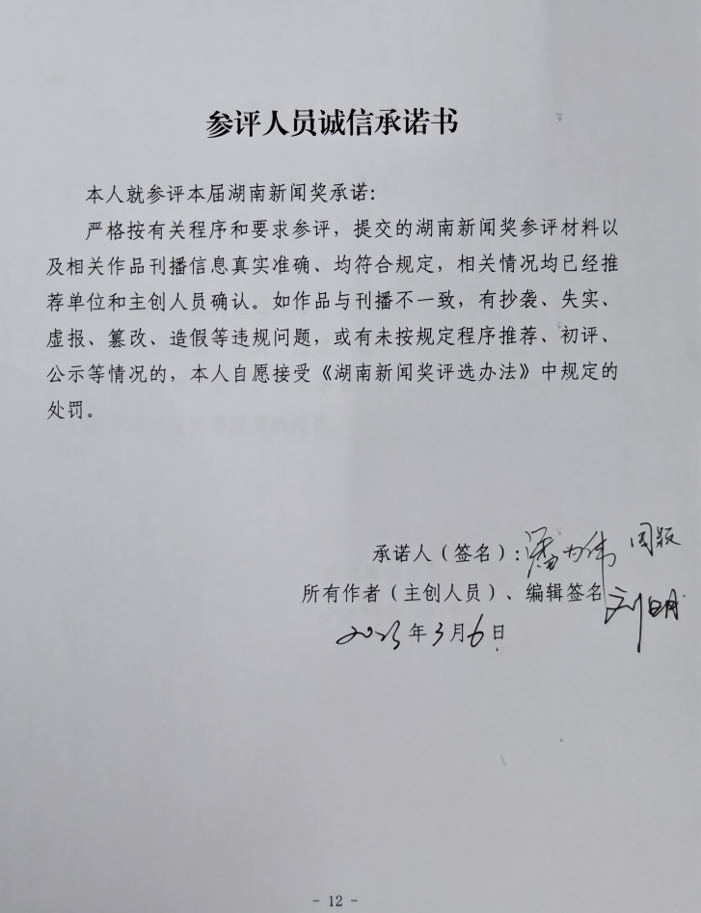

湖南新闻奖参评作品推荐表
作品标题 | 汨罗：小田改大田 丰产又丰收 |  |  |  | 参评项目 |  | 县融优秀作品奖
 |  |  |  |  | 体裁 |  | 电视消息
 |  |  |  |  | 语种
作 者  （主创人员） | 胡清 郑甘 |  | 编辑 |  | 谢江 杨剑波
原创单位 | 汨罗市融媒体中心 |  | 刊播单位 |  | 汨罗市融媒体中心
刊播版面(名称和版次) | 《汨罗新闻》 |  | 刊播日期 |  | 2022年11月2日19时41分
新媒体作品填报网址
︵  作采  品编  简过  介程  ︶ | 党的二十大报告提出，全方位夯实粮食安全根基，逐步把永久基本农田全部建成高标准农田。汨罗高丰村积极探索高标准农田改造，小田改大田，低产变丰产，是践行“中国人的饭碗任何时候都要牢牢端在自己手中”走出的一条新路子。小田改成大田后，大户耕种方便、农民流转稳赚、集体经济增收、粮食产量提高，实现了多赢。
社  会  效  果 | 消息播发后，通过传统媒体和新媒体的广泛转载传播，央视焦点访谈《高丰村的新农事》、湖南卫视等都相继报道，起到了良好的宣传效果。目前，这一模式已在该县全面推广。
︵  初推  评荐  评理  语由  ︶ | 该作品抓住全国高标准农田建设这一重要时机，立足于汨罗“小田改大田”工作模式，精心策划采写，叙事纵深，脉络清晰，充分展现了汨罗保障耕地与粮食安全、提升农民生活质量的创新实践。  签名：  2023年 月 日
联系人（作者） | 胡清 |  |  | 手机 |  | 18692122022

汨罗：小田改大田 丰产又丰村

【导语】11月2日，在汨罗市桃林寺镇高丰村南冲吴的600余亩稻田里，沉甸甸的稻穗挂满了稻杆，4台收割机正在田野间来回穿梭，一茬茬水稻被不断“收入囊中”,一派丰收的景象。

【同期声】种粮大户 吴安保：通过高标准农田建设，稻田的基本条件改善了，特别是水利条件，像今年的极端天气下，我们亩产可以达到900斤。

【解说】田间地头的丰收得益于今年“小田”改“大田”的实践。高丰村是典型的南方丘陵山村，原有农田面积3271亩，“巴掌田”“斗笠田”多，连片程度低，田块零碎使得生产低效，农户大面积承包种植意愿不强。每年，高丰村总有些农田抛荒。

【同期声】桃林寺镇高丰村村民 湛茂坤：过去人家的收割机、犁田机不愿意到我们这里来，别人那里70块钱一亩有人收，我们这边120块一亩请他们都不来。

【解说】2020年，国家高标准农田建设科技示范项目在高丰村朝北冲组实施，改造后的农田平展宽阔，大型机械得以施展，种田不费劲，干得还特别快。当年种下的一茬晚稻，就获得了大丰收，这让种了一辈子小块农田的村民们都来了兴趣。高丰村决定把粮食种植确立为主导产业，信心十足的在田上做起了“文章”：将全村3271亩零碎水田全部改造成高标准农田。

【解说】说干就干！高丰村发挥“双引双带”机制作用，引导社会资本先期垫资，发动村民以暂免5年流转租金的形式“投资”，共同参与高标准农田改造。按照“农户自愿、村级组织、规范合同、合作社运营”的思路，将各家各户分散耕种的“巴掌田”“斗笠田”集中流转，合并改造整理成大田，做到“田成方、路相通、渠相连、涝能排、旱能灌”，同时，通过保留耕作层、深翻整地等，改善土壤结构和养分状况，提升耕地地力。改造后的农田由村合作社承包统一种植、统一管理，种植大户逐年将租金返还投资方，实现多方共赢。
【同期声】岳阳市派驻高丰村第一书记、乡村振兴工作队队长徐文洪：这就相当于老百姓把他的土地变成了资金，资金变成了资本，农民就成了股东。第六年这个流转金也好，土地也好，都属于农民。

【解说】今年3月，高丰村“小田”改完后，有效种植面积扩充至3593亩，其中80%以上水田用于种植双季稻，面积比去年增长近50%，保障了粮食产量。经过不断的摸索推进，高丰村在今年早稻增产22.5万公斤的基础上，晚稻预计可增产15万公斤。

【同期声】桃林寺镇高丰村党总支书记 谭振端：党的二十大报告指出，要全方位夯实粮食安全根基。今年高丰村早、晚稻都获得了丰收，我们将进一步提升粮食产量与品质，做出品牌，以产业助推乡村振兴，以求达到更高质量的丰收。

【解说】目前，高标准农田建设的“高丰经验”在汨罗多个镇村推开，全市将78008亩“巴掌田”“斗笠田”集中连片改造成高标准“大田”。

【同期声】汨罗市农业农村局局长 胡亚运：深入探索高标准农田建设多元投入机制，引导更多社会资本参与，实现粮食生产的规模化集约化发展，切实保障国家粮食生产安全。
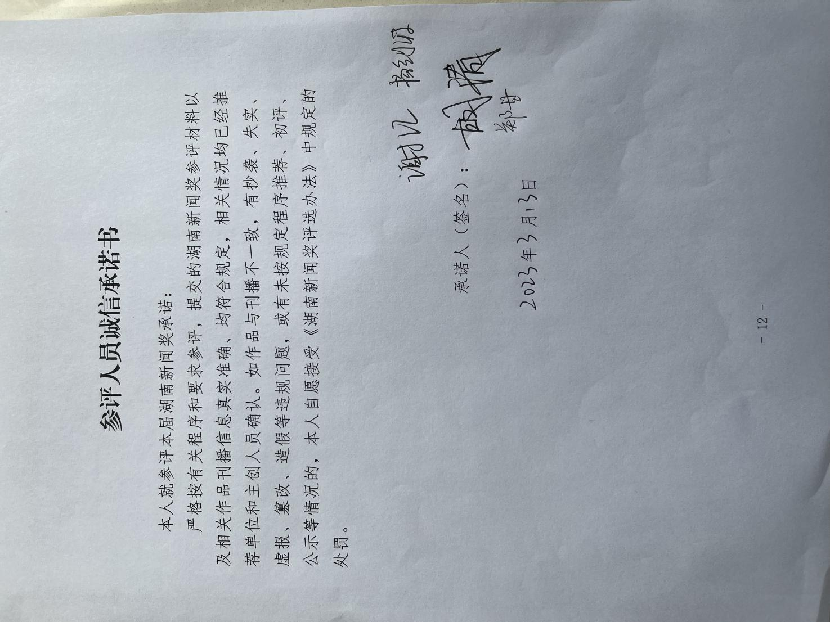

湖南新闻奖参评作品推荐表
作品标题 | 汨罗：农产品出村进城 客货邮融合发展打通乡村物流双循环 |  |  |  | 参评项目 |  | 县融优秀作品奖
 |  |  |  |  | 体裁 |  | 电视消息
 |  |  |  |  | 语种
作 者  （主创人员） | 胡清 谢建 李亚 |  | 编辑 |  | 谢江 杨剑波
原创单位 | 汨罗市融媒体中心 |  | 刊播单位 |  | 汨罗市融媒体中心
刊播版面(名称和版次) | 《汨罗新闻》 |  | 刊播日期 |  | 2022年11月15日19时41分
新媒体作品填报网址
︵  作采  品编  简过  介程  ︶ | 2022年，汨罗市作为湖南省首批客货邮融合发展示范创建县。稿件以“粉娘”王俊为工人发放年终奖为新闻由头，通过生动的现场描述和人物采访，以典型事例讲述汨罗客货邮融合发展过程，体现出客货邮平台打通农产品进城“最初一公里”和工业品下乡“最后一公里”，促进农民增收，助力乡村振兴的积极作用。
社  会  效  果 | 稿件一经发出，受到了社会广泛关注，央视13套、湖南卫视相继播出，对助力乡村振兴有着良好的促进作用。
︵  初推  评荐  评理  语由  ︶ | 该作品基于乡村振兴战略背景，由具体事例切入主题内容，将汨罗客货邮融合发展情况具象化地展现在观众眼前，以点带面、结构清晰、文字精炼、内容扎实。  签名：  2023年 月 日
联系人（作者） | 胡清 |  |  | 手机 |  | 18692122022

汨罗：农产品出村进城 客货邮融合发展打通乡村物流双循环

【导语】作为我国第二批城乡客运一体化示范县，2022年，汨罗市探索建立集客运、货运、邮政服务功能于一体的综合服务平台，打通农产品进城“最初一公里”和工业品下乡“最后一公里”， 用融合创新赋能乡村振兴。
【解说】今年过年，汨罗市桃林寺镇杨爷庙村特别热闹。湖南省乡村气息农产品有限公司负责人、“粉娘”王俊正干练地张罗着一场新年“茶话会”。该公司名下的汨罗市地瓜粉皮加工厂近40名工人领到20多万元“年终奖”，个个喜笑颜开。
【解说】“粉娘”是客户对王俊的昵称。2015年，在外闯荡多年的王俊回到家乡，在村里办起了红薯粉皮加工厂，为了节省成本，产品多为线上销售，最高峰时一天卖出了500多单。但受制于村里和镇上没有统一的发货地点，销售出去的每一单粉皮都要从村里拉到20多公里外的汨罗县城。由于晒干的粉皮不能挤压，原本能装载一两百斤的电三轮或者小货车往往只能装下30多斤粉皮。利润不高，多数快递公司不愿接这趟订单。
【同期声】湖南省乡村气息农产品有限公司负责人“粉娘”王俊物流这块如果不解决，我们农业做不动，做不大，更做不强。
【解说】销售不愁，物流却成为“粉娘”的一块心病。
【同期声】湖南省乡村气息农产品有限公司负责人“粉娘”王俊 客运和快递确实是我们的瓶颈，那么现在跟他们对接的话，我们可以省去这一大部分费用，每年可节小约200万元成本。
【解说】客货邮融合发展新路子的出现，给像王俊这样的新农人带来了巨大的改变。2021年年底，汨罗市被确定为湖南省首批客货邮融合发展示范创建县。2022年9月，汨罗市探索推出农村“客货邮”融合发展模式，整合客运、邮政、社会快递等优势资源，建成面积达4000多平方米的集中分拣运营中心，改造30辆城乡客运巴士装载货物，设置镇村快递服务站点163个，依托每天80台次的城乡客运巴士，30条通达各村的客运专线以及新配套的31辆专用配送车，实现全市154个行政村全覆盖。这打通了快递下乡进村“最后一公里”和桃林皮粉、汨罗粽子、长乐甜酒等土特产品走出汨罗、走向千家万户的“最初一公里”。
【解说】截至目前，汨罗客货邮与16个农民专业合作社对接，城乡巴士运送快递日均数量为5000余件，实现不出村里头，产品就运走，近200场直播带货让汨罗10多种农副产品热销。
【同期声】 汨罗市委书记 朱平波 我们这种办法用国企的网点和资源布局，用我们市城乡客运一体本身的基础的通达条件，用社会物流已经走完的这一段，把它整合到一起，最终是老百姓受益，社会成本的节约，大家都方便。

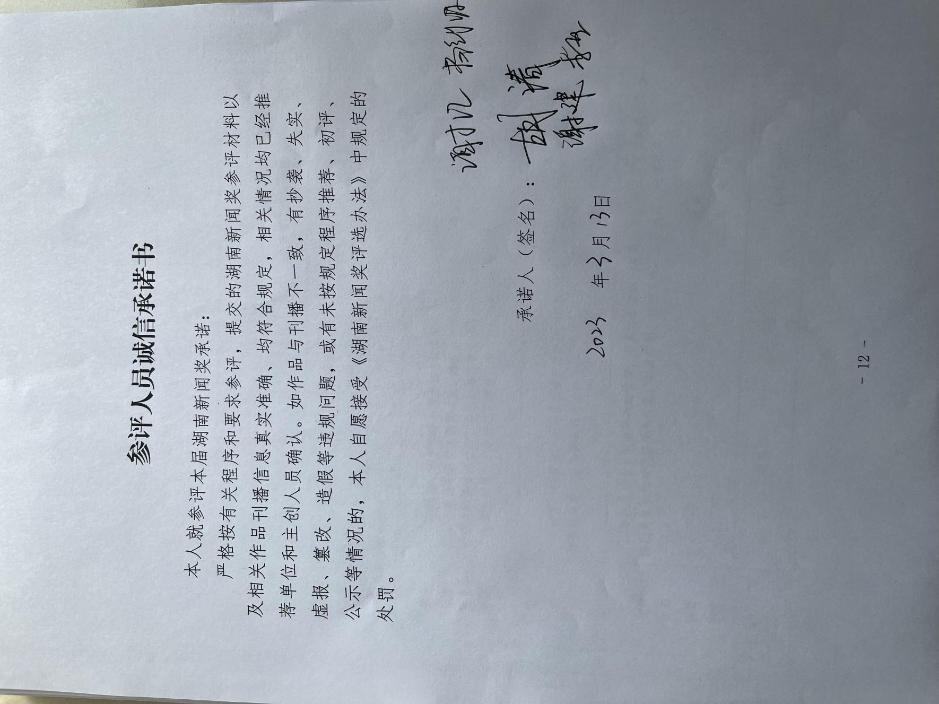
湖南新闻奖参评作品推荐表
作品标题 | 创新灌溉新模式 “五级提水”  灌农田 |  |  |  | 参评项目 |  | 消息
 |  |  |  |  | 体裁 |  | 电视新闻消息
 |  |  |  |  | 语种
作 者  （主创人员） | 陈芳 李汝莹 |  | 编辑 |  | 李茂
原创单位 | 临湘市融媒体中心 |  | 刊播单位 |  | 临湘市融媒体中心
刊播版面(名称和版次) | 《临湘新闻》 |  | 刊播日期 |  | 2022年8月18日19时40分
新媒体作品填报网址 |  | https://www.linxiangxw.com/content/2022/08/18/11732602.html
︵  作采  品编  简过  介程  ︶ | 记者利用一天时间通过跟着提出“五级提水”的种粮大户张兵驹，跟着他详细了解创新的灌溉模式，对每一步进行拍摄，从他的想法到成功进行一个全面的采访，通过视频文字全面展现“五级提水”这个灌溉模式全过程。
社  会  效  果 | 新闻播出后被广泛传播，社会反响良好，被红网、华声在线等多个知名网站转载，并两次登上央视新闻直播。
︵  初推  评荐  评理  语由  ︶ | 针对2022年夏季持续的高温天气带来的旱情，临湘市依托种粮大户辐射带动作用，创新推出了“五级提水”新灌溉模式，全力抗旱保产保收。  该新闻通过“五级提水”新灌溉模式，体现了种粮大户在抗旱保收方面的聪明智慧，展现了临湘市全市上下齐心抗旱的决心信心，该新闻一经播出，引起良好社会反响，两次登上央视新闻平台。  签名：  2023年 月 日
联系人（作者） | 陈芳 |  |  | 手机 |  | 18273015359

创新灌溉新模式 “五级提水”灌农田

【导语】针对近段时间持续的高温天气带来的旱情，我市依托种粮大户辐射带动作用，创新推出“五级提水”新灌溉模式，全力抗旱保产保收。
【现场出境】记者 李汝莹：“俗话说水往低处流，但是在我们临湘市聂市镇，水却能往高处流。”
【解说】在聂市镇长源村，工作人员创新思维，利用挖掘机对灌溉水渠进行整修和除草清淤，保障水流通畅，确保农田得到及时灌溉。
【同期】聂市镇种粮大户 张兵驹：“虽说我们现在抗旱比较困难，上游水资源紧缺的情况下，我们从下游源潭河取水上来，有两千多米的路程，我们经过五级取水，水从下往上走，走不动的地方设一个拦河坝、一个泵站，一步一步往上走，这样才能确保上游的千余亩农田能够达到丰产丰收。”
【解说】聂市镇依托种粮大户张兵驹的辐射带动作用，创新推出“五级提水”模式，以源潭河为水源，通过水泵由低处向高处进行引水、抽水方式灌溉，共覆盖1200亩稻田，通过实行“五级提水”模式，既能回流节约用水、又能循环用水，距离源潭河最远处2700米、最高落差达60米的胡家组也“喝上了”源潭水。
【同期】村民 黄孝明：“我家里种了六、七十亩田，最近天气温度特别高，几个月没下过雨了，幸好党和政府重视，经常下来帮我们抽水，各方面给予支持，应该能保证农田晚稻丰收”。
【解说】据了解，受近段时间高温少雨天气影响，我市各地出现了不同程度的旱情。自8月12日13时起，我市启动抗旱Ⅳ级应急响应，联点市级领导和市直相关部门、镇（街道）干部全部到岗到位，下到村组屋场、田间地头、山塘水库指挥调度抗旱工作、科学调水引水，全面开展了渠道清障保畅，对机埠（泵站）、涵闸、堤坝进行了检修维护，确保正常运行。截至目前，共投入抗旱资金1109万元，组织抗旱人力44260人，调集提水设备7216套，浇灌面积30.5万亩。

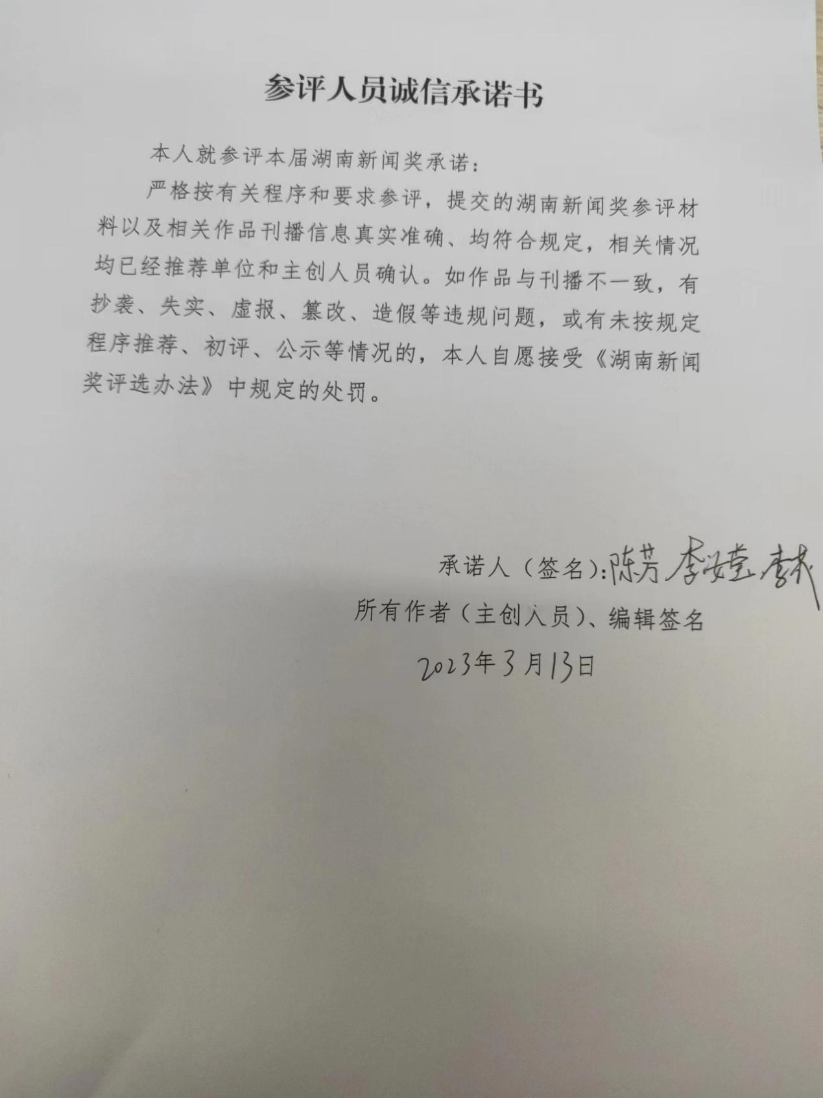
湖南新闻奖参评作品推荐表
作品标题 | 寒冷雪夜，这座“路边产房”温暖了整个平江 |  |  |  | 参评项目 |  | 县融优秀作品奖
 |  |  |  |  | 体裁 |  | 新媒体消息
 |  |  |  |  | 语种
作 者  （主创人员） | 陈虹宇、向卓璞 |  | 编辑 |  | 周锋
原创单位 | 平江县融媒体中心 |  | 刊播单位 |  | 平江县融媒体中心
刊播版面(名称和版次) | 【今日平江】公众号 |  | 刊播日期 |  | 2022年2月9日 晚11点13分
新媒体作品填报网址 |  | https://mp.weixin.qq.com/s/tlFFezwVhZa_VraEw5MjiA
︵  作采  品编  简过  介程  ︶ | 2月9日凌晨3点多，平江正下着大雪，气温降到了零下2℃，在距离县城三十多里的三市镇，一名即将临盆的产妇在由家属送往医院过程中，车辆发生侧滑遭遇车祸，产妇头部受伤、鼻腔流血，情况十分危急。平江县妇幼保健院了解情况后，马上派出120救护车和精干医护人员赶往现场，当即决定将救护车停靠在马路边准备接生。3点45，在医护合力下，婴儿平安出生。记者在了解这一情况下，立即赶往医院对接生医生和产妇家属进行了采访。
社  会  效  果 | 报道通过今日平江平台发布后，引起了广泛关注，被新华社客户端、新浪新闻、腾讯新闻、新湖南客户端、岳阳日报等多家省市媒体转载。大家纷纷为白衣战士点赞，在危急关头，他们是人民的守护者。
︵  初推  评荐  评理  语由  ︶ | 大雪中平安出生的婴儿牵动着大众的心，在医护人员的接力救援下、父母亲人的不懈坚持中，一起合力维护生命的力量深深地感动着所有人，并让大家感受到了生命的美好。该作品以“路边产房”为切入点，充分展现了团结互助的社会风貌，传播质效较好。  签名：  2023年 月 日
联系人（作者） | 陈虹宇 |  |  | 手机 |  | 15080988892

作品链接：https://mp.weixin.qq.com/s/tlFFezwVhZa_VraEw5MjiA

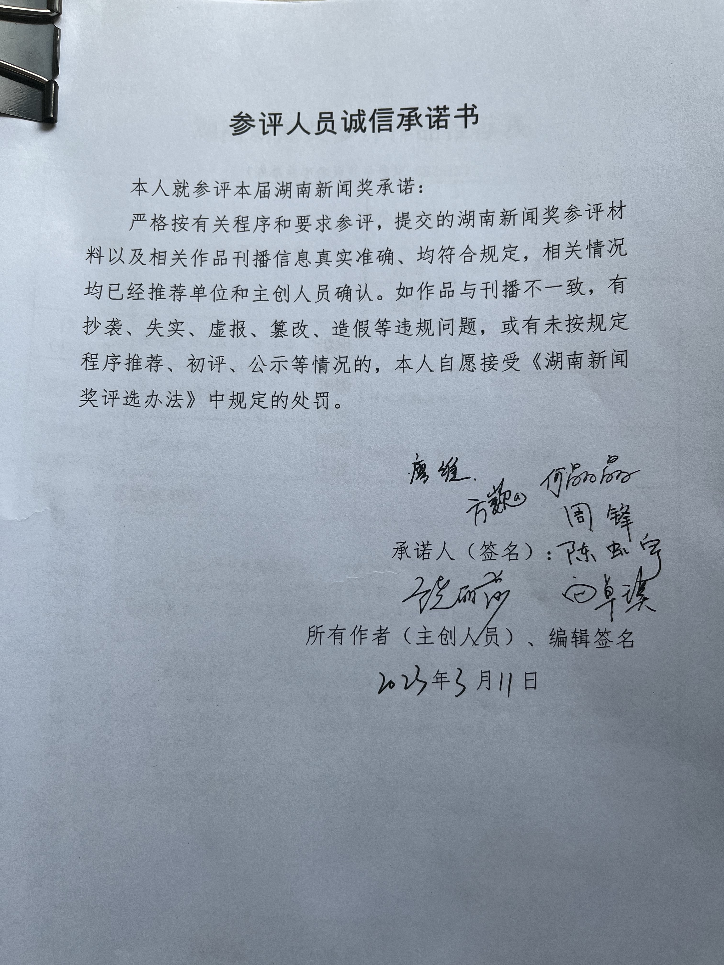
湖南新闻奖参评作品推荐表
（表格内字体为五号仿宋_GB2312）
作品标题 | 我们来帮你卖苹果 |  |  |  | 参评项目 |  | 县融优秀作品奖
 |  |  |  |  | 体裁 |  | 电视新闻专题
 |  |  |  |  | 语种
作 者  （主创人员） | 饶丽莎 何晶晶 廖维 方巍 |  | 编辑
原创单位 | 平江县融媒体中心 |  | 刊播单位 |  | 平江县融媒体中心
刊播版面(名称和版次) | 《平江新闻》 |  | 刊播日期 |  | 2022年11月27日18时42分
新媒体作品填报网址
︵  作采  品编  简过  介程  ︶ | 11月底，正值疫情防控形势严峻的时候，一位来自河北的水果摊贩因密接被集中隔离。得知其担心5000多斤苹果放久腐烂影响销售的情况后，记者第一时间刊发了水果滞销的报道，并马上联系相关部门，组织志愿者帮助销售苹果。
社  会  效  果 | 在媒体的呼吁下，河北大哥的境遇引发了全城关注，最终，平江广大市民纷纷冒着大雨，赶来献爱心，5000多斤苹果在不到四个小时内就销售一空，为河南果农解决了燃眉之急。“小雪后的一场雨，冷清淅沥，颇有寒意，这场全城助力，恰到好处温暖了人心”观众如是评论。
︵  初推  评荐  评理  语由  ︶ | 一场全城助力的爱心行动，既展现了媒体的担当和责任，也充分体现了互助互爱、温馨和谐的文明新风尚，为社会注入了积极向上的正能量。  签名：（盖单位公章）  2023年 月 日
联系人（作者） | 何晶晶 |  |  | 手机 |  | 15074091373

我们来帮你卖苹果
【口播】：11月24日上午，记者在县新冠肺炎疫情防控指挥部得知一个消息，一位来自河北承德的水果摊贩，刚到平江三天就接受了集中隔离，现在还有5000多斤苹果没卖出去，不知如何是好的他把情况告诉了隔离点的工作人员。
【正文】：了解情况后，25日上午，记者联系上了这位正在平江集中隔离点接受隔离的流动摊贩杨大哥。杨大哥今年55岁，平时靠卖水果赚钱养家。11月中旬，杨大哥和妻子在当地批发了一车苹果，一路南下来到平江准备贩卖。22日是杨大哥他们到平江的第三天，接到了来自平江县疾控中心工作人员的电话，电话提醒他们是密接人员，需要集中隔离。
【采访】：河北 杨大哥：我们一到平江就做了核酸，3天2检，都是阴性。杨接到平江县疾控中心的电话后，我和妻子立即呆在车厢里，等工作人员来接。
【正文】：杨大哥是一位党员，觉悟高，有担当。22日晚上9点半，他们被安排到平江集中隔离点隔离。
配合隔离那是份内的事，可车里还有5000多斤苹果没卖出去，这让杨大哥左右为难。
【采访】：河北 杨大哥：从河北过来的时候，为了保护苹果不被冻伤，都用棉被盖着的，平江这边气温高，这样下去苹果肯定会坏……”
【正文】：杨大哥和妻子从老家出发后，为省钱天天吃快餐馒头，晚上就睡在车厢，说到几千斤苹果没销出去，杨大哥长叹不已。
【采访】：河北 杨大哥：等我隔离出来只怕苹果早烂了，那这一趟买卖亏大了。
【正文】：记者一边安慰杨大哥，一边联系了相关部门。25日上午，平江县疾控中心工作人员对杨大哥家的苹果进行了物表采样及核酸检测，结果很快出来了。
【采访】：河北 杨大哥：我们对苹果的外包装、内包装、表皮、遮雨布、车厢把手等都进行了采样，结果都是阴性，大家可以放心购买。
【正文】：与此同时，平江县新时代文明实践中心工作人员告诉记者，已经有志愿者报名来帮杨大哥售卖苹果。25日下午，平江县城管局传来消息，同意在天岳广场附近临时设立一个售卖点，专门帮助杨大哥卖苹果。
一个又一个好消息传来，杨大哥倍感欣慰，他表示苹果都以5元每斤的成本价销售。
【口播】：得知杨大哥的情况后，27日上午，我县不少市民冒雨赶到天岳广场，有的帮着贩卖，有的争着购买，不到4个小时，一车苹果售罄！
【小标题】：热心市民来了
【正文】：上午8点不到，张沃松就早早地出了门。小伙子在中国银行平江支行工作，晚上看了报道就约好了2位同事，3人今天一起来献爱心。赶到的时候，苹果摊正准备“开张”。
【采访】：爱心市民：昨晚朋友圈看到好多人都说今天要来买，我们特意早点来，怕晚了都被别人买走了。
【正文】：张沃松说，26日晚看了报道，他们单位群里就开始接龙，26位同事齐助力，每人认购了一份5斤装的苹果。
【正文】：这边张沃松忙着清点份数，那边许多热心市民其实也早早地赶到了购买现场。张大爷住在老街，他来的时候正在下大雨，老人家买了5斤；在外地工作的平江网友委托工作人员，送了60斤到儿童福利院；开美容机构的老板干脆邀上员工，一起来购买；办公司的老总掏出1000元现金，买下200斤苹果准备给员工当福利；本地视频博主小武哥、平江三少直接在现场开起了直播助卖……
在激烈的雨点中，一场卖苹果的接力赛正在天岳广场展开，4个小时不到，4300多斤苹果全部售罄。
【小标题】：爱心老板来了
【正文】：上午9点多，一辆白色轿车摇下玻璃，车主在雨声中大声呼喊，工作人员走近确认，才知道他一口气要买750斤苹果。
车主叫钟存，说话间，他已将车掉好头。钟存有备而来，打开后备箱一看，车后排的座位全被拆掉，专门用来装苹果。
【采访】 爱心市民 钟存：以前做生意的时候，也遇上过不少难处，但别人帮我了，现在自己有能力了，就帮助一下别人，这些苹果也会按原价卖出，不赚一分钱。”
【正文】：雨还在下，钟存把750斤苹果分成150袋，半个小时后，他的小车塞得满满当当。
【小标题】：志愿者来了
【正文】：上午10点，越来越多的市民踏着雨点赶来了，这支由平江县融媒体中心、萤火虫、仁爱基金等单位志愿者组成的“临时果贩”也愈发忙碌起来。
志愿者小熊是负责称重的，现场的桌子都被用来放包装好的水果了，称重时只能全部蹲在地上，等她腿麻得不得不站立起来舒缓一下时，才发现头发早湿了，鞋子也进了水。大家建议她回家换一双鞋再来，她连说没事，催促大伙一起快点干。
雨越下越大，帐篷里开始滴水，大家相互提醒，但都顾不了那么多，继续选果、称重、包装……
【小标题】：全城助力！杨大哥家的苹果卖完了
临近中午，车厢里还有500多斤苹果没有卖出去，大家顾不上吃饭，一致同意卖完苹果再说。在平江这个充满温暖的城市，许多普通市民和志愿者一样，争着把爱传递，一位爱心人士不久传来消息，卖下了所有剩下的苹果。
【采访】：县融媒体中心志愿者 孔祥杰：从上午九点到12点半，大家基本没停手，三个半小时，苹果全部卖完……虽然说很多人衣服，鞋子都湿了，但所有人都觉得很值得。
【采访加画面】：河北大哥 杨春雨：“真心感谢老区人民的爱心和正能量，今后我也将把这份爱带回承德，继续传递下去……”
【口播】：一件卖苹果的小事，却牵动了全城，在这个周日，感动了杨大哥，感动了平江！

湖南新闻奖参评作品推荐表
作品标题 | 守护有我 |  |  |  | 参评项目 |  | 县融优秀作品奖
 |  |  |  |  | 体裁 |  | 新媒体新闻专题
 |  |  |  |  | 语种 |  | /
作 者  （主创人员） | 周江、周洋 |  | 编辑 |  | 周江、周洋
原创单位 | 屈原管理区融媒体中心 |  | 刊播单位 |  | 屈原管理区融媒体中心
刊播版面(名称和版次) | 视频号：屈原融媒体 |  | 刊播日期 |  | 2022年11月17日
新媒体作品填报网址 |  | https://weixin.qq.com/sph/AFIggg
︵  作采  品编  简过  介程  ︶ | 尚磊路全线没有一个弯道，道路沿线设置统一规格、具有乡村特色的标志标牌，安全防护设施一应俱全。“路长制”管养模式的运用，为高标准、高质量道路综合治理提供保障，确保沿线路面及公路控制区养护经常，通行顺畅，遇到特殊灾害天气，屈原公路人也能在最快的时间进行应急处置。
社  会  效  果 | 屈原人看护尚磊路如同爱护自己的眼睛一样，无论是广大群众，还是道路养护部门，都对她倾注情感、倍加爱护。作品经发布超1600观看，全平台点赞收藏累计100余次，转发量100余次。
︵  初推  评荐  评理  语由  ︶ | 该作品结合本地特点，从小处、细处着眼，以尚磊路为典型案例，记录路长孟宪伟的守路日常，选取的事件富于代表性，平实的叙述更能打动人心，对弘扬社会正能量、展现时代新作为有着积极作用。  签名：  2023年 月 日
联系人（作者） | 周江 |  |  | 手机 |  | 18374903777
作品链接：https://weixin.qq.com/sph/AFIggg

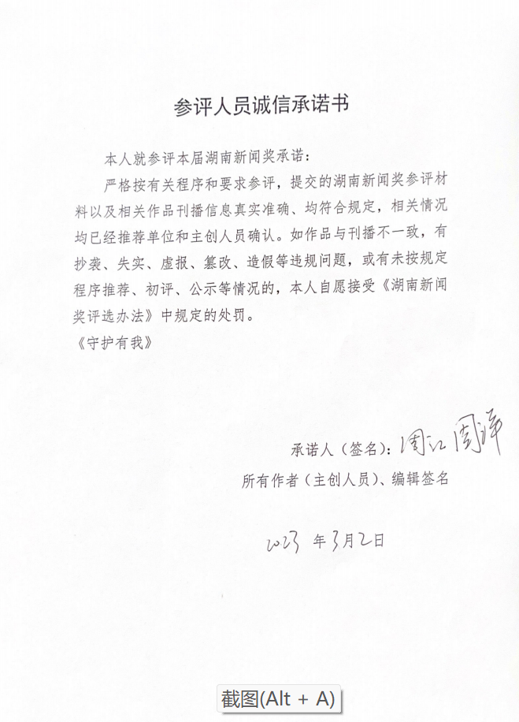
湖南新闻奖参评作品推荐表
作品标题 | 印象东古湖 |  |  |  | 参评项目 |  | 县融优秀作品奖
 |  |  |  |  | 体裁 |  | 新媒体新闻专题
 |  |  |  |  | 语种 |  | /
作 者  （主创人员） | 宋政军、周江、周洋 |  | 编辑 |  | 宋政军、周江、周洋
原创单位 | 屈原管理区融媒体中心 |  | 刊播单位 |  | 屈原管理区融媒体中心
刊播版面(名称和版次) | 视频号：屈原融媒体 |  | 刊播日期 |  | 2022年12月2日
新媒体作品填报网址 |  | https://weixin.qq.com/sph/AukmfG
︵  作采  品编  简过  介程  ︶ | 岳阳作为习总书记“守护好一江碧水”首倡地，近年来致力于生态环境保护，屈原管理区更是珍惜候鸟栖息越冬天堂，近3年来，每年4000多只西伯利亚小天鹅，还有大批白鹤、上千灰鹤、万计大雁以及多达40多个品种的珍稀候鸟来到屈原东古湖栖息越冬。作者被天鹅嬉戏，自然和谐的景象所吸引而记录，呼吁观众爱护自然，保护湿地，共创人与自然和谐美景。
社  会  效  果 | 东古湖这个曾经只是农垦记忆中的沼泽湿地，逐渐收获了“天鹅湖”美誉，也吸引全国很多游客和摄影爱好者来这里拍鸟打卡。该视频在全平台浏览量1600余次，转发100余次，获点赞收藏累计100余次。
︵  初推  评荐  评理  语由  ︶ | 该作品通过新闻短片的形式，以东古湖湿地为具体案例，以碧水、蓝天、白天鹅为代表，全面展示了屈原管理区积极推进“守护好一江碧水”的生态文明理念和生态环保举措。  签名：  2023年 月 日
联系人（作者） | 周江 |  |  | 手机 |  | 18374903777
作品链接：https://weixin.qq.com/sph/AukmfG

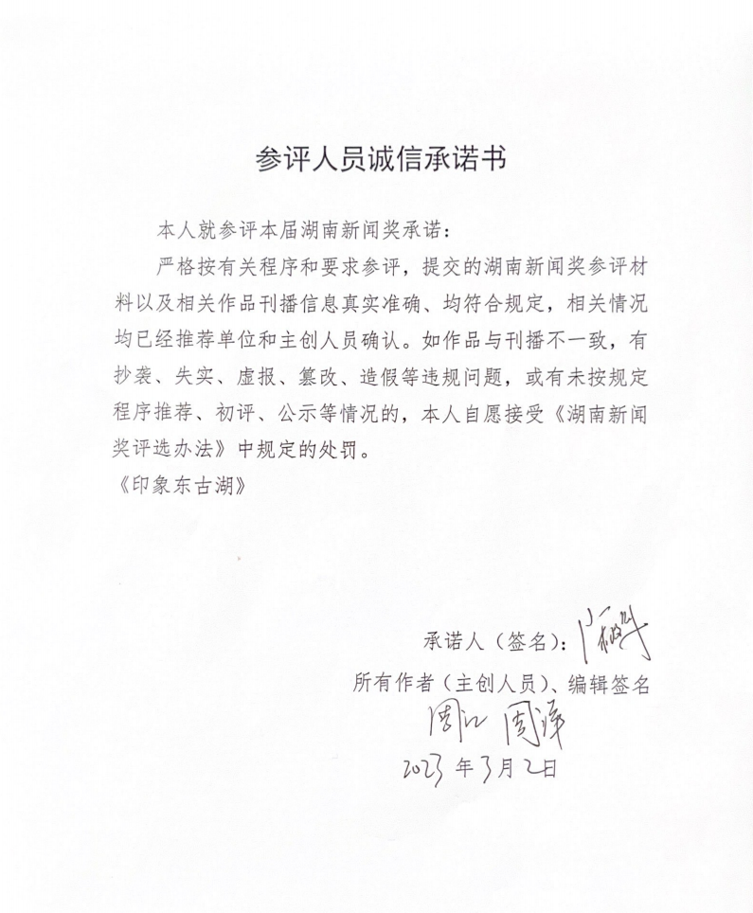

湖南新闻奖参评作品推荐表
作品标题 | 天鹅湖 |  |  |  | 参评项目 |  | 县融优秀作品奖
 |  |  |  |  | 体裁 |  | 新媒体新闻专题
 |  |  |  |  | 语种 |  | /
作 者  （主创人员） | 周江、周洋 |  | 编辑 |  | 周江 周洋
原创单位 | 屈原管理区融媒体中心 |  | 刊播单位 |  | 屈原管理区融媒体中心
刊播版面(名称和版次) | 视频号：屈原融媒体 |  | 刊播日期 |  | 2022年4月15日
新媒体作品填报网址 |  | https://weixin.qq.com/sph/A2aSMs
︵  作采  品编  简过  介程  ︶ | 作者在东古湖拍摄记录西伯利亚小天鹅从日出到日落的状态，在不同光影下，天鹅展现出优美的姿态，吸引人驻足，东古湖也享有“天鹅湖”美誉。
社  会  效  果 | 屈原管理区是珍惜候鸟栖息越冬天堂，有数千只西伯利亚小天鹅、大批白鹤等多品种珍稀鸟类栖息于此，吸引众多摄影与爱鸟人士前来拍鸟打卡，作品经发布超1.6W观看，全平台点赞300余次，转发量100余次。
︵  初推  评荐  评理  语由  ︶ | 该作品通过展现东古湖“百鸟纷飞”的动人场景，侧面反映出屈原管理区坚持“生态优先，绿色发展”理念的生动实践，有助于促进生态环保理念深入人心，共建万物和谐的美丽家园。  签名：  2023年 月 日
联系人（作者） | 周江 |  |  | 手机 |  | 18374903777
作品链接：https://weixin.qq.com/sph/A2aSMs

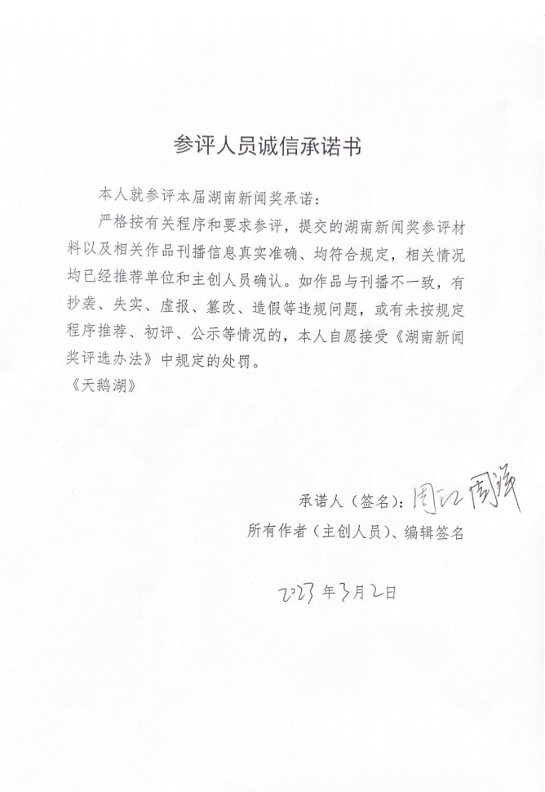
湖南新闻奖融合报道、应用创新参评作品推荐表

作品标题 | 《路漫漫》 |  |  | 参评项目 | 县融优秀作品奖（融合报道）
主创人员 | 集体（吴鹏翔、李磊、沈纲、龚依存、龚卓、赵子铭、龚艳） |  |  | 编辑 | 集体（吴鹏翔、龚依存、赵子铭）
原创单位 | 岳阳楼区融媒体中心 |  |  | 发布平台 | 楼区融媒APP客户端
发布日期 | 2022年9月6日10时00分
作品链接  和二维码 | https://yueyanglou.rednet.cn/content/2022/09/06/11790417.html
作品简介  （采编过程） | 《路漫漫》由中共岳阳市岳阳楼区委员会、岳阳市岳阳楼区人民政府出品，岳阳楼区委宣传部指导，是岳阳楼区融媒体中心主创出的首部4K反电诈、禁毒公益微电影。  《路漫漫》讲述一对即将毕业的大学生，一个因急于寻找事业上突破，一个因病家庭急需金钱，在人生道路上面临困惑，从而轻信他人经历灰色境遇的故事。该微电影于2022年9月6日全平台上线，电影主创团队即为岳阳楼区融媒体中心，剧本历时5个月完成编写，得到湖南理工学院、岳阳楼公安分局、岳阳楼区委网信办等单位的大力支持。为还原缅北真实情景，电影重要剧情选址在上山下乡旅游生态农庄，并通过邮购道具，专门搭建了一处拍摄场地。时值盛夏，最长的一次连续拍摄是从凌晨4时至次日凌晨5时，炎热气候、蚊虫肆虐、日夜拍摄，演员与工作人员在恶劣的环境中理解并演绎剧情，也期待通过这种方式能带给观众最直观的视觉冲击力。  导演、编剧、摄像、收音、场务……制作之前，主创人员全是“记者”的身份，拍摄过程中都在一边学习一边实践制作。用不多的成本希望拍出具有现实意义和艺术品质的微电影来劝诫群众警醒电信诈骗与毒品，这也是岳阳楼区融媒体中心共同的心愿。《路漫漫》在楼区融媒APP平台发布后至今有近20万的点击量。
社会效果 | 当前，随着我国经济社会快速发展，以电信网络诈骗为代表的新型犯罪持续高发，已成为上升最快、群众反映最为强烈的突出犯罪。毒品是全球性的灾难，也是全人类共同的敌人。岳阳楼区首部4K反电诈、禁毒公益微电影《路漫漫》的创作也缘由于此，电影想要通过挖掘热点社会问题，向广大观众揭露跨境电信诈骗与涉毒堕落的真相，致敬为保护人民生命财产安全辛勤付出的人民警察。让更多的人能够通过电影了解诈骗团伙的行骗套路，贩毒团伙的罪恶行径，从而得到警醒。  《路漫漫》自全网宣发后获得社会热烈反响，将热点问题影视化，有十足的教育意义，这同时也承担了出品方、导演、演员等所有该片台前幕后工作人员的社会责任感。从这个角度来说，其带来的影响力并不局限于线上观众的影响，一传十、十传百，它能够覆盖的人群基数在线下是非常可观的，能够很直白地看到反电诈、禁毒意识在人民群众中的传播，真正做到落实落细落地。在全民反诈禁毒的时代潮流驱使之下，《路漫漫》微电影更能够推动反诈禁毒事业的进步。
初评评语  （推荐理由） | 微电影《路漫漫》画面精良，部分故事情节根据真实事件改编，场景布置下功夫，不仅观感十足而且具有警示作用。微电影作为一种宣传方式，结合反电信诈骗与禁毒工作，可以使人民群众更容易接受，达到深入人心的效果。  签名：  年 月 日
联系人 | 龚依存 | 邮箱 | 523803681@qq.com |  |  | 手机 | 18473066566
地址 | 岳阳市岳阳楼区巴陵中路523号岳阳楼区人民政府8楼 |  |  |  |  | 邮编 | 414000
作品链接：https://yueyanglou.rednet.cn/content/2022/09/06/11790417.html

